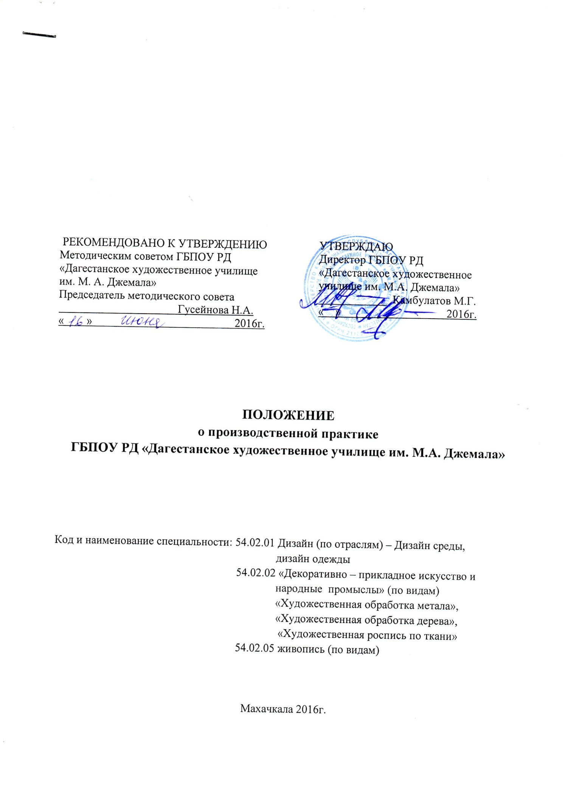

ПОЛОЖЕНИЕ

о практике ГБПОУ РД

«Дагестанского художественного училища им. М.А. Джемала»

Нормативной основой Положения о производственной практике является приказ Министерство образования науки России от 18.04.2013 №291 «Об утверждения Положения о практике обучающихся, осваивающих основные профессиональные образовательные программы среднего специального образования».
Настоящее положение определяет порядок организации и проведения профессиональной образовательной программы (далее - ОПОП) реализуемые в училище в соответствии с федеральнымигосударственными образовательными стандартами среднего профессионального образования (далее - ФГОС СПО).

- Настоящее Положение определяет порядок организации и проведения профессиональной практики студентов, осваивающих основные профессиональные образовательные программы (далее – ОПОП) реализуемые в Училище в соответствии с федеральными государственными образовательными стандартами среднего профессионального образования (далее – ФГОС СПО).
- Содержание всех этапов практики определяется требованиям и умениями из профессиональных модулей ОПОП СПО в соответствии с ФГОС СПО, программами практики.
Содержание всех этапов практики должно обеспечивать обоснованную последовательность формирования с обучающихся системы умений, целостной профессиональной деятельности и практического опыта в соответствии с требованием ФГОС СПО.
- Программы практики разрабатываются и утверждаются училищем самостоятельно и являются составной частью ОПОП СПО, обеспечивающей реализацию ФГОС СПО.
- При реализации ОПОП предусматриваются следующие виды:
- учебная практика и производственная практика.
Учебная практика
Реализация учебной практики осуществляется следующим образом:
- работа с натуры на открытом воздухе (пленэр);
- изучение памятников искусства в других городах.
Изучение памятников искусства в других городах проводится, как правила, в городах, обладающих большим количеством памятников архитектуры разных эпох и стилей, музеями изобразительного искусства, другими многочисленными объектами культурного наследия.
Производственная практика включает в себя следующие этапы:
54.02.01 Дизайн (по отраслям); 54.02.02 Декоративно-прикладное искусство и народные промыслы (по видам); 54.02.05 Живопись (по видам)
Преддипломная практика для специальностей:
54.02.01 Дизайн (по отраслям); 54.02.02 Декоративно-прикладное искусство и народные промыслы по видам); 54.02.05 Живопись (по видам)
Производственная практика (по профилю специальности) проводится в организациях, направление деятельности которых соответствует профилю подготовки обучающихся на основе договоров, заключаемых между Училищем и этими организациями.
Базами производственной практики (педагогической) должны быть детские школы искусств, детские художественные школы, другие образовательные учреждения дополнительного образования, общеобразовательные учреждения.
Преддипломная практика направлена на углубление обучающимся первоначального профессионального опыта, развитие общих и профессиональных компетенций, проверку его готовности к самостоятельной трудовой деятельности, а также на подготовку к выполнению выпускной квалификационной работы (дипломного проекта или дипломной работы)
5. Цели и задачи, программы и формы отчетности по каждому этапу производственной практики определяются Училищем самостоятельно.
6. Содержание производственной практики определяется требованием к результатам обучения по каждому из модулей ОПОП в соответствии с ФГОС СПО, рабочими программами практик, разрабатываемыми руководителями практик, согласовываются с заместителем директора по учебной работе, заведующим практикой и председателями цикловых комиссий. Утверждаются директором Училища.
7. Учебная практика проводится преподавателями дисциплин профессионального цикла.
8. Сроки проведения практики устанавливаются Училищем в соответствии с ОПОП.
9. Учебная практика и практика по профилю специальности проводятся непрерывно.
10. Преддипломная практика непрерывно после освоения учебной практики по профилю специальности.
11. В организации и проведении производственной практики участвуют:
- училище;
- организации.
Училище:
-планирует и утверждает в учебном плане все виды и этапы практики в соответствии с ОПОП с учетом договоров с организациями;
-заключает договоры на организацию и проведение практики;
-разрабатывает и согласовывает с организациями программу, содержание и планируемые результаты практики;
-осуществляет руководство практикой;
-контролирует реализацию программы и условия проведении практики организациями, в том числе требования охраны труда, безопасности жизнедеятельности и пожарной безопасности в соответствии с правилами и нормами, в том числе и отраслевыми;
-формирует группы в случае применения групповых форм проведения практики;
-совместно с организациями, участвующими в организации и проведении практики, организовывает процедуру оценки общих и профессиональных компетенций обучающегося, освоенных им в ходе прохождения практики;
-разрабатывает и согласовывает с организациями формы отчетности и оценочный материал прохождения практики.
Организации, участвующие в проведении практики:
-заключают договоры на организацию проведении практики;
-согласовывают программы практики, содержание и планируемые результаты практики, задание на практику;
-предоставляют рабочие места обучающимся, назначают руководителей практики от организации, определяют руководителей;
-участвуют в определении процедуры оценки результатов освоения общих и профессиональных компетенций, полученных в период прохождения практики, а также в оценке таких результатов;
-участвуют в формировании оценочного материала для оценки общих и профессиональных компетенций, освоенных обучающимися в период прохождения практики;
-при наличии вакантных должностей могут заключать с обучающимися срочные трудовые договоры;
-обеспечивают безопасные условия прохождения практики обучающимся, отвечающие санитарным правилам и требованиям охраны труда;
-проводят инструктаж обучающихся по ознакомлению с требованиями охраны труда, техники безопасности, пожарной безопасности, а также с правилами внутреннего трудового беспорядка.
12. На правление на практику оформляется распорядительным актом руководителя училища или иного уполномоченного им лица с указанием закрепления каждого обучающегося за организацией, а также с указанием вида и сроков прохождения практики.
13. Обучающиеся, совмещающие обучение с трудовой деятельностью, вправе проходить учебную и производственную практики в организации по месту работы, в случаях если осуществляемая ими профессиональная деятельность соответствует целям практики.
14. Обучающиеся, осваивающие ОПОП в период прохождения практики в Училище и организациях, обязаны:
-полностью выполнять задания, предусмотренные программами практики;
-соблюдать действующие в Училище и организациях правила внутреннего трудового распорядка;
-строго соблюдать требования охраны труда и пожарной безопасности.
15. Организацию и руководства практикой по профилю специальности и преддипломной практикой осуществляют руководители практики от Училища и организации.
16. Результаты практики определяются программами практики, разрабатываемыми Училищем совместно с организациями.
По результатам практики руководителями практики от организации и от училища формируется аттестационный лист, содержащий сведения об уровне освоения обучающимся профессиональных компетенций, а также характеристика на обучающегося по освоению профессиональных компетенций в период прохождения практики.
17. В период прохождения практики обучающимся ведется дневник практик. По результатам практики обучающимся составляет отчет, который утверждается организацией. В качестве приложения к дневнику практики обучающийся оформляет графические, аудио-, фото-, видео-, материалы, наглядные образцы изделий, подтверждающие практический опыт, полученный на практике.
18.Аттестация по итогам производственной практики проводится с учетом (или на основании) результатов, подтвержденных документами соответствующих организаций и (или) отчетных выставок учебно-творческих работ обучающихся.
19. Практика является завершающим этапом освоения профессионального модуля по виду профессиональной деятельности.
Практика завершается дифференцированным зачетом (зачетом) при условии положительного аттестационного листа по практике руководителей практики от организации и училища об уровне освоения профессиональных компетенций; наличия положительной характеристики организации на обучающегося по освоению общих компетенций в период прохождения практики; полноты и своевременности представления дневника практики и отчета о практике в соответствии с заданием на практику.
20. Результаты прохождения практики обучающимся учитываются при итоговой аттестации.
Обучающиеся, не прошедшие практику или получившие отрицательную оценку, не допускаются прохождению государственной итоговой аттестации.

Этапы проведения практики:
Специальность 54.02.05 «Живопись»
Производственная практика по живописи направлена на расширение представлений обучающихся об окружающей действительности, сбор материала для создания производственной живописи, реализуется в форме выездной практики.
Базами производственной практики по живописи являются республиканские и муниципальные музеи.
Базами педагогической практики являются детские школы искусств, детские художественные школы, образовательные учреждения дополнительного образования, общеобразовательные учреждения.
- Учебная практика – 6 недель.
- работа с натуры на открытом воздухе (пленэр) – 4 нед.
Период прохождения практики – 1курс, июнь
- Учебная практика (изучение памятников искусства в других городах) – 2 нед.
Период прохождения практики – 3курс, июнь.
II. Производственная практика - 12 нед.
- Производственная практика (по профилю специальности) – 8 нед.
Период прохождения практики – 2-3 курсы
2 курс – 4недели – июнь
3 курс – 4 недели – июнь
- Производственная практика (педагогическая) – 4 нед.
4 курс – 4 недели – июнь
III. Производственная практика – 3 нед.
- Производственная практика (преддипломная) – 3 нед. – 108 часов
Период прохождения практики – 4 курс.
4 курс – апрель
Специальность – 54.02.01. «Дизайн»
Производственная практика проводится в организациях, направление деятельности которых соответствует профилю подготовки обучающихся.
Базами педагогической практики являются детские школы искусств, детские художественные школы, образовательные учреждения дополнительного образования, общеобразовательные учреждения.
- Учебная практика – 6 нед.
- работа с натуры на открытом воздухе (пленэр) – 4 нед.
Период прохождения практики – 1курс, июнь
- Учебная практика (изучение памятников искусства в других городах) – 2 нед.
Период прохождения практики – 3 курс, июнь
- Производственная практика - 12 нед.
- Производственная практика (по профилю специальности) – 8 нед.
Период прохождения практики – 2-3 курсы
2 курс – 4недели – июнь
3 курс – 4 недели – июнь
- Производственная практика (педагогическая) – 4 нед.
4 курс – 4 недели: январь – февраль.
- Производственная практика - 3 нед.
- Производственная практика (преддипломная) – 4 нед. 144 часов
Период прохождения практики – 4 курс.
4 курс – апрель
Специальность 54.02.02. «Декоративно- прикладное искусство и народные промыслы» производственная практика проводится в организациях, направление деятельности которых соответствует профилю подготовки обучающихся.
Базами педагогической практики являются детские школы искусств, детские художественные школы, образовательные учреждения дополнительного образования, общеобразовательные учреждения
- Учебная практика – 11 недель.
- работа с натуры на открытом воздухе (пленэр) – 4 нед.
Период прохождения практики:
1курс – 4 нед., июнь
2курс – 5 нед., июнь
3курс – 1 нед., июнь
4курс – 2 нед., март
- Учебная практика (изучение памятников искусства в других городах) – 2 нед.
Период прохождения практики – 3 курс, июнь
- Производственная практика - 9 нед.
- Производственная практика (по профилю специальности) – 4 нед.
Период прохождения практики – 3 курс
- курс – 4 недели – июнь
- Производственная практика (педагогическая) – 1 нед.
4 курс – 1нед. - март
- Производственная практика - 4 нед.
- Производственная практика (преддипломная) – 3 нед. 108 часов
Период прохождения практики – 4 курс.
- курс – апрель.

Организация практики.
- Организация практики на всех ее этапах направлена на:
- выполнение государственных требований к минимуму содержания и уровню подготовки выпускников в соответствии с получаемой специальностью и присваиваемой квалификацией;
- непрерывность и последовательность овладения студентами профессиональной деятельностью в соответствии с программой практики.
2. содержание всех этапов производственной (профессиональной) практики определяется примерной программой производственной (профессиональной) практики.
3. Сроки проведения производственной (профессиональной) практики устанавливаются «ДХУ им. М.А. Джемала» с учетом теоретической подготовленности студентов, согласно государственного образовательного стандарта специальности.
Закрепление баз практик осуществляется администрацией «ДХУ им. М.А. Джемала» на основе прямых связей, договоров с организациями, детскими художественными школами, СООШ.
4. С момента зачисления студентов в период практик в качестве практикантов на них распространяются правила охраны труда и правила внутреннего распорядка, действующие в организации.
- Студенты «ДХУ им. М.А. Джемала» при прохождении производственной практики в организациях обязаны:
- полностью выполнять задания, предусмотренные программой производственной практики.
- соблюдать действующие в организации правила внутреннего распорядка.
- изучать и строго соблюдать нормы охраны труда и правила пожарной безопасности.
6. Аттестация по итогом производственной практики проводится с учетом (или на основании) результатов, подтвержденных документами организаций. Студент обязан сдать отчет о прохождении практики в учебную часть училища.
7. Результатом каждого этапа производственной практики является оценка или зачет.
8. Оплата труда преподавателей осуществляется за фактическое количество выполненных учебных часов, но не свыше объема времени, предусмотренного на практику.
9. Руководитель практики ГБПОУ РД «Дагестанское художественное училище им. М.А. Джемала» обязан строго следовать должностной инструкции, утвержденной директором ГБПОУ РД «Дагестанское художественное училище им. М.А. Джемала».

